**МІНІСТЕРСТВО ОСВІТИ ТА НАУКИ УКРАЇНИ**

**Львівський Національний Університет Природокористування**

|  |  |
| --- | --- |
| **Факультет** | **Кафедра** |
| **Механіки, енергетики та**  **ІТ** | **Інформаційних технологій** |

**Звіт на тему:**

ЛАБОРАТОРНА РОБОТА 7.

Візуальні ефекти за допомогою CSS-анімацій та переходів

**Виконав:Студент групи КН-21   
Скальський Володимир**

**Перевірив:**

**Квасниця Тарас**

Львів-2024

**Мета роботи:**

* Ознайомитися з принципами роботи CSS-переходів (transition) та анімацій (@keyframes).
* Навчитися додавати плавні зміни стилів при наведенні курсору або інших взаємодіях.
* Реалізувати ефекти руху, зміни кольору, масштабу та прозорості для елементів сторінки.

**Практична частина**

**Завдання 1. Плавна зміна кольору кнопки**

1. Створіть кнопку <button> з класом .button.
2. При наведенні на кнопку її колір повинен змінюватися плавно за 0.5s.
3. Додайте ефект зміни розміру при кліку.

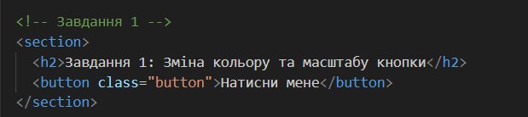

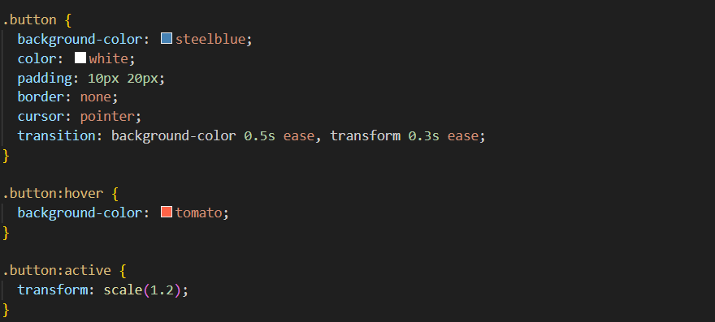

**Завдання 2. Плавне розгортання текстового блоку**

1. Створіть <div> з класом .content, що містить текст.

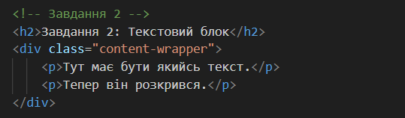

1. Реалізуйте анімацію розгортання блоку при наведенні.

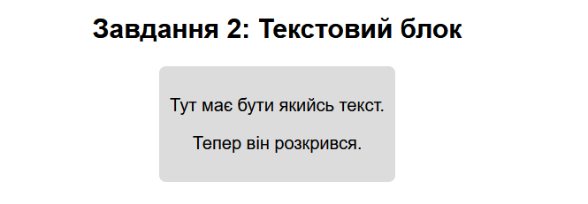

1. Використовуйте max-height та transition.

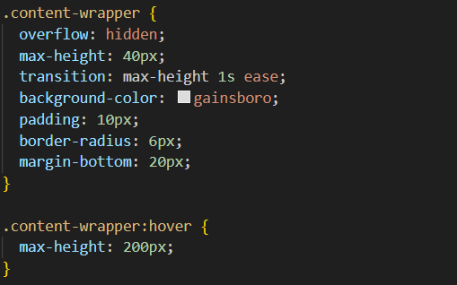

**Завдання 3. Анімація руху блоку**

1. Створіть квадратний блок <div> з класом .box.

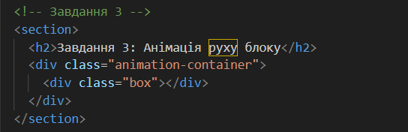

1. Реалізуйте анімацію його руху вліво-вправо.
2. Використовуйте @keyframes та animation.

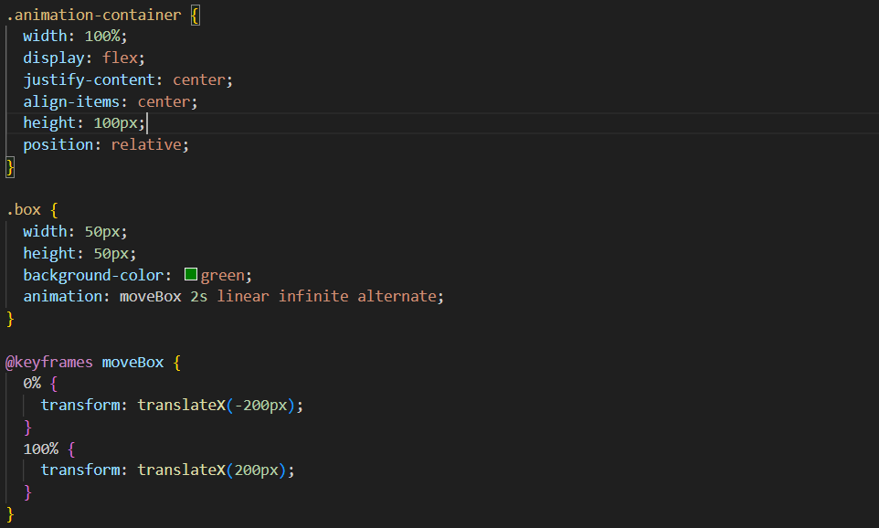

**Індивідуальне завдання**

* Додати анімацію руху кола при кліку на кнопку.
* Колір кола змінюється на випадковий кожні N секунд.

Кожен студент має **номер варіанту (N)**, що визначає параметри його анімації.

* **Якщо N парний** → реалізувати ефект зміни кольору тла через transition.
* **Якщо N непарний** → реалізувати ефект руху елемента через @keyframes.
* **Формула для визначення параметрів:**
  + animation-duration: N * 0.2s;
  + transition-duration: (N % 5) * 0.3s;

**ВИСНОВОК**

У ході лабораторної роботи було засвоєно основи створення плавних анімацій за допомогою CSS-переходів, отримання координат курсора та зміни положення елементів за допомогою JavaScript, а також опановано базову взаємодію з DOM через методи querySelector і addEventListener.